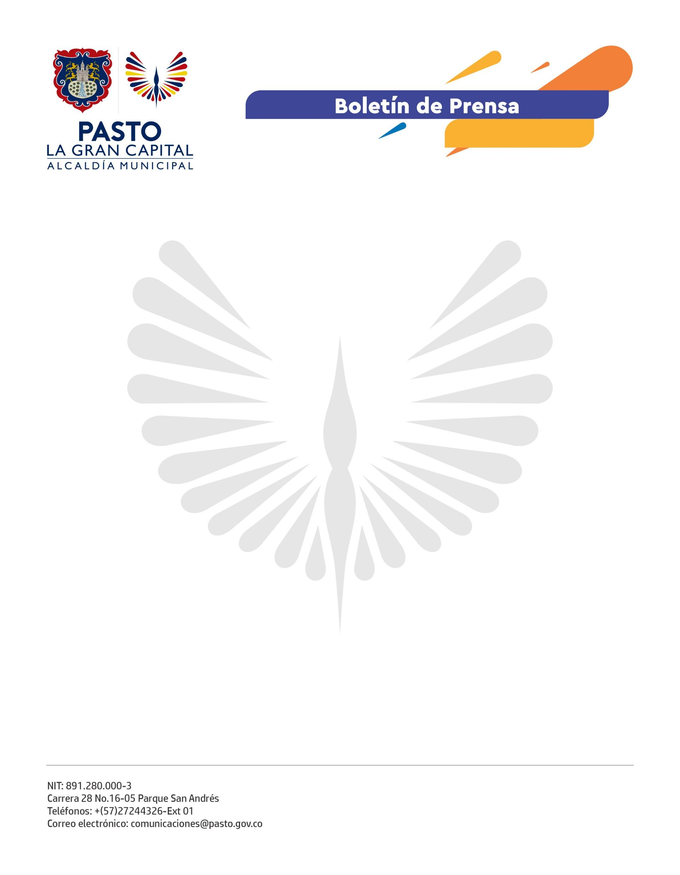
No. 117
7 de marzo de 2022

ALCALDÍA DE PASTO Y UNIVERSIDAD CESMAG REALIZARON LA FERIA DEL EMPRENDIMIENTO FEMENINO

En conmemoración del Día Internacional de la Mujer, la Alcaldía de Pasto, a través de la Secretaría de Desarrollo Comunitario, se articuló con la Universidad Cesmag para llevar a cabo un encuentro que favoreció a más de 15 representantes de diferentes sectores de desarrollo de comunas y corregimientos del Municipio de Pasto.

Dentro de las iniciativas de emprendimiento se presentaron diversas propuestas en torno a las artesanías, tejidos, postres, café artesanal, prendas de vestir, joyería, detalles personalizados, entre otros productos y fueron adquiridos por visitantes, estudiantes y funcionarios de la institución que facilitó el espacio para ubicar los stands.

Los participantes de este evento resaltaron la importancia de apoyar a las mujeres cabeza de hogar porque esto las beneficia a nivel económico y fortalece el espíritu empresarial para conocer otros proyectos y emprendedores, así como lo resaltó la subsecretaria de Participación Ciudadana, Natalia Moncayo: “Es prioridad para nosotros seguir trabajando con las mujeres; no solo es el hecho de darles conocimiento y de instruirlas como lideresas, sino de apoyarlas en sus emprendimientos”.

Para la universidad es importante generar estas alianzas estratégicas que permiten reconocer el valor de la mujer, no solo en esta fecha conmemorativa, sino a lo largo de toda la historia, como lo resaltó la coordinadora de Proyección Social y Extensión de la Universidad Cesmag, Fabiola Botina: “En esta fecha de conmemoración del Día Internacional de la Mujer quisimos hacerle la invitación a la Secretaría de Desarrollo Comunitario para que, desde los proyectos que manejan, hubiera una muestra representativa de aquellas mujeres que están dejando huella en cada una de sus comunidades”.

Uno de los espacios de la feria contó con la participación de lideresas indígenas, quienes enfatizaron en la importancia de recordar que venimos de la Madre Tierra y que los tejidos recuerdan eso. “Somos mujeres artesanas que quieren salir adelante y la idea es replicar el conocimiento a la comunidad. Hoy estamos vendiendo collares, manillas, aretes y medicina tradicional”, concluyó la representante de la Comunidad Inga del Municipio de Pasto, Patricia Tisoy.

Los asistentes y emprendedores comentaron sobre la importancia de replicar más espacios como este para seguir haciendo de Pasto, ‘La Gran Capital’ del emprendimiento.

